ĐẠI HỌC QUỐC GIA TP. HCM

**TRƯỜNG ĐẠI HỌC KHOA HỌC TỰ NHIÊN**

**CHƯƠNG TRÌNH ĐÀO TẠO THẠC SĨ**

1. **TÊN CHUYÊN NGÀNH: Chương trình giáo dục toán học**
2. (THUỘC NGÀNH: Toán ứng dụng, MÃ NGÀNH: 60460112)
3. TÊN TIẾNG ANH: Applied Mathematics, Program for Mathematical Education
4. **GIỚI THIỆU VỀ ĐƠN VỊ PHỤ TRÁCH NGÀNH ĐÀO TẠO**:

Chương trình do Khoa Toán-Tin học quản lí chuyên môn.

1. **CHƯƠNG TRÌNH ĐÀO TẠO**:

**1. Mục tiêu của chương trình đào tạo:**

***Mục tiêu chung:*** Chương trình nhằm đào tạo ở trình độ cao học về toán cho giáo viên toán trung học.

***Mục tiêu cụ thể:***

* **MT1:** Học viên tốt nghiệp có trình độ chuyên môn vững vàng và nâng cao về toán.
* **MT2:** Học viên tốt nghiệp có năng lực sử dụng hiểu biết toán nâng cao vào giảng dạy ở bậc trung học.
* **MT3:** Học viên tốt nghiệp có khả năng tiếp tục học tập phục vụ công việc.

**2. Chuẩn đầu ra của chương trình đào tạo**

***2.1 Kiến thức chuyên môn***

a. *Kiến thức chung:* Có hiểu biết nền tảng toán học ở trình độ nâng cao. Tiếp xúc với một số chuyên ngành toán liên quan tới toán trung học.

b. *Kiến thức chuyên môn:* Có hiểu biết chi tiết trong một chuyên ngành toán liên quan tới toán trung học. Có năng lực khảo sát ứng dụng của hiểu biết toán học vào một vấn đề cụ thể trong giảng dạy toán trung học.

***2.2 Kỹ năng***

c. *Kỹ năng nghiên cứu:* Hình thành và rèn luyện các kỹ năng sử dụng công cụ hỗ trợ nghiên cứu, kỹ năng trình bày khoa học.

d. *Kỹ năng mềm:* Hình thành và rèn luyện các kỹ năng tự học, hợp tác, làm việc nhóm, sử dụng tài liệu tiếng Anh.

e. *Kỹ năng sư phạm:* Tiếp thu một số phương pháp và quan điểm sư phạm hiện đại, rèn luyện kỹ năng giảng dạy toán học và truyền bá tri thức khoa học.

***2.3 Năng lực***

f. Có tư duy và phong cách khoa học. Yêu cầu tính chính xác cao trong lập luận và nhận định từ bản thân và từ người khác.

g. Có năng lực tìm hiểu kiến thức toán học phục vụ nhu cầu giảng dạy.

h. Có động lực không ngừng mở mang tri thức và truyền bá tri thức.

***2.4 Vị trí và khả năng công tác sau khi tốt nghiệp***

Chương trình nhắm tới đối tượng chủ yếu là những người đang làm giáo viên các trường phổ thông, và những người dự định làm giáo viên. Tuy vậy người học còn có thể có những nghề nghiệp như sau:

1. Giảng dạy ở các trường đại học, cao đẳng, trung học chuyên nghiệp, các trung tâm văn hóa.
2. Làm nghiên cứu ở các trường đại học, cao đẳng, viện nghiên cứu.
3. Làm việc cho các doanh nghiệp công nghệ có sử dụng các công cụ toán học, như cơ học tính toán, thống kê, tính toán tài chính, qui hoạch, xử lí dữ liệu lớn, ...
4. Làm những việc cần năng lực phân tích xử lí những vấn đề phức tạp mà ở đó các phương pháp toán học có hiệu quả, như trong các ngành khoa học, kỹ thuật, kinh tế, hoạch định chính sách, …
5. Làm việc ở các vị trí quản lý mà ở đó khả năng phân tích và nhận định chính xác nội dung công việc, xác định tốt mối quan hệ giữa các công việc, khả năng tổ chức có hệ thống ... mang lại ưu thế.

***2.5 Khả năng học tập và nâng cao trình độ sau khi tốt nghiệp***

1. Người tốt nghiệp có khả năng tự trao dồi nâng cao trình độ, có khả năng tự học tập, nghiên cứu để áp dụng vào thực tiễn công việc.
2. Có khả năng chủ động tìm kiếm và tham gia vào các khóa học, các chương trình đào tạo để nâng cao trình độ nhằm phục vụ công việc hay theo sở thích.

***2.6. Trình độ ngoại ngữ đầu ra:***

Theo qui chế đào tạo Sau đại học của ĐHQG HCM.

**3. Ma trận tương quan giữa mục tiêu đào tạo và chuẩn đầu ra chương trình**

|  |  |  |  |
| --- | --- | --- | --- |
| **Chuẩn đầu ra** | **Mục tiêu cụ thể** | | |
| **MT1** | **MT2** | **MT3** |
|  | ✔ | ✔ | ✔ |
|  | ✔ | ✔ | ✔ |
|  | ✔ | ✔ | ✔ |
|  |  | ✔ | ✔ |
|  |  | ✔ |  |
|  | ✔ | ✔ | ✔ |
|  |  | ✔ | ✔ |
|  | ✔ | ✔ | ✔ |

**4. CẤU TRÚC CHƯƠNG TRÌNH ĐÀO TẠO:**

**4.1. Thời gian đào tạo và số tín chỉ chương trình**:

Học viên cần đạt tối thiểu 60 tín chỉ chuyên môn, trong thời gian khoảng 24 tháng. Chi tiết xem bảng Khung chương trình kèm theo.

Lượng tín chỉ của luận văn là 8, tương đương 2 môn học, khoảng từ 6 tháng tới 9 tháng làm việc.

Luận văn thạc sĩ có thể:

* Tìm hiểu và trình bày lại chi tiết một công trình nghiên cứu toán ở trình độ đương thời có liên quan đáng kể tới toán ở bậc trung học. Khuyến khích có những đóng góp của học viên, như bổ sung chi tiết, áp dụng vào trường hợp cụ thể, tính toán minh họa, trình bày lại một cách đầy đủ kiến thức cơ sở, trình bày lại ở dạng sơ cấp hơn, ...
* Xét một vấn đề toán học cụ thể có liên quan đáng kể tới toán ở bậc phổ thông, tìm và tổng hợp các phương pháp, hiểu biết toán học đương thời góp phần khảo sát vấn đề.

**4.2 Hình thức đào tạo:**

Chính qui toàn thời gian

**4.3 Loại chương trình đào tạo:**

Chương trình nghiên cứu định hướng ứng dụng

**4.4 Cấu trúc khung chương trình đào tạo**:

**KHUNG CHƯƠNG TRÌNH ĐÀO TẠO CAO HỌC**

**Ngành: TOÁN ỨNG DỤNG**

**Chuyên ngành: Chương trình cho giáo viên**

Chương trình gồm 7 môn bắt buộc (20 tín chỉ), cùng tối thiểu 10 môn tự chọn (30 tín chỉ), và luận văn (8 tín chỉ).

|  |  |  |  |  |
| --- | --- | --- | --- | --- |
| **Stt** | **Tên môn học** | **Số tín chỉ** | | |
| **Lý thuyết** | **Thực hành** | **Tổng** |
| **A** | **Kiến thức chung** |  |  |  |
| 1 | Triết học | 3 |  | **3** |
| 2 | Ngoại ngữ |  |  |  |
| **B** | **Kiến thức cơ sở và chuyên ngành** |  |  | **50** |
| **I** | **Môn bắt buộc** |  |  | **20** |
| * 1. 1 | Phương pháp giảng dạy tích cực (Phòng Sau đại học phụ trách) | 3 |  |  |
| * 1. 2 | Phương pháp luận nghiên cứu khoa học (Khoa Toán-Tin học phụ trách) | 2 |  |  |
| * 1. 3 | Thiết kế giảng dạy thực nghiệm (Khoa Toán-Tin học phụ trách) | 2 | 1 |  |
| * 1. 4 | Giải tích hàm | 3 |  |  |
| * 1. 5 | Đại số tuyến tính và ứng dụng | 2 | 1 |  |
| * 1. 6 | Xác suất-Thống kê và ứng dụng | 3 |  |  |
| * 1. 7 | Những vấn đề toán học hiện đại | 3 |  |  |
| **II** | **Môn tự chọn** |  |  | **30** |
| 1 | Toán tổ hợp và ứng dụng | 3 |  |  |
| 2 | Số học và ứng dụng | 3 |  |  |
| 3 | Đại số tính toán | 3 |  |  |
| 4 | Đại số trừu tượng và ứng dụng | 3 |  |  |
| 5 | Cơ sở toán học cho thuật toán | 3 |  |  |
| 6 | Quá trình ngẫu nhiên | 3 |  |  |
| 7 | Xử lý số liệu thống kê | 3 |  |  |
| 8 | Mô hình toán trong kinh tế | 3 |  |  |
| 9 | Tối ưu hóa ứng dụng | 3 |  |  |
| 10 | Giải tích số | 3 |  |  |
| 11 | Các mô hình giải tích ứng dụng | 3 |  |  |
| 12 | Hình học của không gian | 3 |  |  |
| 13 | Lập trình xử lý dữ liệu | 3 |  |  |
| 14 | Mô hình toán trong tài chính | 3 |  |  |
| 15 | Các số nguyên Gauss và ứng dụng trong Số học cổ điển | 3 |  |  |
| 16 | Đại số sơ cấp | 3 |  |  |
| 17 | Ứng dụng Lý thuyết nhóm trong giải toán phổ thông | 3 |  |  |
| 18 | Phép đếm nâng cao và hệ thức đệ qui | 3 |  |  |
| 19 | Chứng minh trong toán học | 3 |  |  |
| 20 | Ứng dụng của phương trình đại số trong Hình học và Lượng giác | 3 |  |  |
|  | *Các môn tự chọn khác* * |  |  |  |
| **C** | **Luận văn** |  |  | **8** |

*\* Học viên được lấy tín chỉ từ các chương trình đào tạo cao học khác của Khoa Toán-Tin học, nhưng phải được sự chấp thuận bằng văn bản của Khoa.*

**5. Đối tượng tuyển sinh**

Thí sinh tốt nghiệp đại học các ngành Toán học, Toán ứng dụng, Sư phạm Toán, Toán Kinh tế, Thống kê của các trường đại học.

Đối với những thí sinh tốt nghiệp những ngành khác, cán bộ phụ trách ngành và Phòng Sau đại học xem xét từng trường hợp cụ thể, thí sinh có thể được yêu cầu học một số học phần bổ sung nếu trúng tuyển.

**6. Môn thi tuyển sinh**

Thí sinh thi hai môn:

* Môn cơ bản: Toán cơ bản. Chung với thí sinh thi vào các ngành khác của Khoa Toán-Tin học. Nội dung gồm Đại số tuyến tính và Giải tích trừu tượng.
* Môn cơ sở: Cơ sở toán cho giáo viên. Nội dung là một số vấn đề nâng cao trong chương trình toán trung học.

**7. Đề cương thi tuyển sinh**

Môn cơ bản: thi chung với các ngành khác của Khoa Toán-Tin học

Môn cơ sở: thành lập tiểu ban ra đề thi như các ngành khác của Khoa Toán-Tin học

**8. Nội dung ôn tập (***phần này ko để chính thức trong đề án mở ngành đào tạo, chỉ dùng cho trong công tác tuyển sinh***)**

Môn cơ bản: chung với các ngành khác của Khoa Toán-Tin học

Môn cơ sở: sẽ xây dựng sau

Thành phố Hồ Chí Minh, ngày 23/4/2018

Trưởng Khoa Toán-Tin học

Đặng Đức Trọng

**Phụ lục 1: Thuyết minh chương trình**

Chương trình này nhằm phục vụ chủ yếu đối tượng giáo viên các trường phổ thông, trung tâm giáo dục, trường trung cấp, dạy nghề, và một số trường cao đẳng, đại học.

Một số định hướng cho chương trình:

* Giúp người học nâng cao trình độ qua việc cập nhật, bổ sung kiến thức, quan điểm hiện đại về toán học và ứng dụng của toán, từ đó có thể nâng cao chất lượng giảng dạy toán của giáo viên.
* Chương trình có những môn học mà ít khi có trong các chương trình của ngành sư phạm trước đây, như thống kê, tính toán số, tối ưu hóa, mô hình hóa toán học, toán kinh tế ... phản ánh yêu cầu của chương trình toán phổ thông mới.
* Giúp người học tiếp cận một số quan điểm và phương pháp tiên tiến trong giáo dục.
* Tận dụng năng lực sẵn có của Khoa Toán-Tin học: sử dụng các môn học sẵn có từ các chương trình cao học đang hoạt động.
* Phát huy thế mạnh của Khoa Toán-Tin học là có chuyên gia trong nhiều lĩnh vực cần cho toán phổ thông.

## Phụ lục 2: Miêu tả môn học

Phần này miêu tả nội dung các môn học và dự kiến người dạy cho các môn chưa có sẵn. Các môn có sẵn đã có đề cương, các môn mới cần xây dựng đề cương. Chương trình cố gắng tận dụng các môn sẵn có và sử dụng chương trình cao học Đại số, Số học và ứng dụng (cho Tây Nam Bộ) mà Bộ môn Đại số đã đề xuất.

|  |  |  |
| --- | --- | --- |
| **Stt** | **Tên môn học** | **Miêu tả** |
| **A** | **Kiến thức chung** |  |
| 1 | Triết học |  |
| 2 | Ngoại ngữ |  |
| **B** | **Kiến thức cơ sở và chuyên ngành** |  |
| **I** | **Môn bắt buộc** |  |
| * 1. 1 | Phương pháp giảng dạy tích cực (Phòng Sau đại học phụ trách) |  |
| * 1. 2 | 1. Phương pháp luận nghiên cứu Khoa học (Khoa Toán-Tin học phụ trách) | Có lồng ghép môn Phần mềm và công cụ hỗ trợ toán học mà Bộ môn Đại số đề xuất. |
| * 1. 3 | Thiết kế giảng dạy thực nghiệm (Khoa Toán-Tin học phụ trách) | Môn bắt buộc theo yêu cầu của Trường. Lồng ghép môn Phần mềm và công cụ hỗ trợ toán học mà Bộ môn Đại số đề xuất. Người có thể dạy: Trần Nam Dũng, Lê Bá Khánh Trình, Nguyễn Viết Đông, Đặng Đức Trọng, … |
| * 1. 4 | Giải tích hàm | Từ môn cùng tên của chương trình cao học của Khoa hiện nay, điều chỉnh với thời lượng ít hơn và nội dung cơ bản hơn. |
| * 1. 5 | Đại số tuyến tính và ứng dụng | Bộ môn Đại số đề nghị thay cho môn Đại số tuyến tính nâng cao. |
| * 1. 6 | Xác suất-Thống kê và ứng dụng | Có thể dựa trên môn Thống kê của cao học Toán ứng dụng hiện tại. Bộ môn Xác suất-Thống kê và Bộ môn Tài chính định lượng có thể phụ trách. |
| * 1. 7 | Những vấn đề toán học hiện đại | Môn bắt buộc theo yêu cầu của Trường nhằm giúp giáo viên hướng nghiệp cho học sinh. Giới thiệu cho người học một số tiến bộ và vấn đề đương thời của ngành. Có thể gồm các bài giảng tổng quan, có thể dùng các sách, phim toán học đại chúng ... |
| **II** | **Môn tự chọn** |  |
| 1 | Toán tổ hợp và ứng dụng | Dựa trên môn Toán hữu hạn và môn Tổ hợp và ứng dụng mà Bộ môn Đại số đề xuất. |
| 2 | Số học và ứng dụng | Dựa trên môn Số học Thuật toán và các môn Số học mà Bộ môn Đại số đề xuất. |
| 3 | Đại số tính toán | Môn hiện có của cao học Đại số |
| 4 | Đại số hiện đại và ứng dụng | Dựa trên môn Đại số hiện đại, Ứng dụng lý thuyết nhóm vào giải toán phổ thông Bộ môn Đại số mà Bộ môn Đại số đề xuất. |
| 5 | Cơ sở toán học cho thuật toán | Bộ môn Ứng dụng Tin học phụ trách |
| 6 | Quá trình ngẫu nhiên | Môn hiện có của cao học Xác suất-Thống kê |
| 7 | Xử lý số liệu thống kê | Môn hiện có của cao học Xác suất-Thống kê |
| 8 | Mô hình toán trong kinh tế | Bộ môn Tối ưu và Bộ môn Tài chính định lượng có thể phụ trách |
| 9 | Tối ưu hóa ứng dụng | Bộ môn Tối ưu có thể phụ trách |
| 10 | Giải tích số | Dựa trên môn Giải tích số của cao học Toán ứng dụng |
| 11 | Các mô hình giải tích ứng dụng | Phương trình vi phân và phương trình đạo hàm riêng ứng dụng vào các lĩnh vực khoa học, kinh tế, kỹ thuật, …. Dựa theo môn Các mô hình toán học cho các hệ vật lý/sinh học của ngành Giải tích hiện tại. Bộ môn Giải tích có thể phụ trách. |
| 12 | Hình học của không gian | Kết hợp môn Đại số tuyến tính và Hình học Euclid trong mặt phẳng mà Bộ môn Đại số đề xuất với các nội dụng sau: hình học phi Euclid, hình học và tôpô của không gian 2 chiều và 3 chiều, giới thiệu một số hiểu biết hiện đại về các không gian này (người có thể dạy phần này: Huỳnh Quang Vũ). |
| 13 | Lập trình xử lý dữ liệu | Lập trình Python, bộ môn Ứng dụng tin học và Bộ môn Thống Kê phụ trách |
| 14 | Mô hình toán trong tài chính | Tài chính tất định và ngẫu nhiên, Bộ môn tài chính định lượng phụ trách |
|  | Các môn còn lại | Nằm trong chương trình cao học Đại số, Lý thuyết số và ứng dụng của Bộ môn Đại số |

**Phụ lục 3: Một số điểm đáng chú ý trong CHƯƠNG TRÌNH GIÁO DỤC PHỔ THÔNG MÔN TOÁN (Dự thảo ngày 19 tháng 01 năm 2018) của BỘ GIÁO DỤC VÀ ĐÀO TẠO**

* Trang 5:



Số ở đây gồm cả số thực, chứa phần vi tích phân. Về xác suất-thống kê: phương sai và độ lệch chuẩn học từ lớp 10, công thức Bayes học vào lớp 11, luật số lớn và phân bố nhị thức vào lớp 12.

* Trang 14:

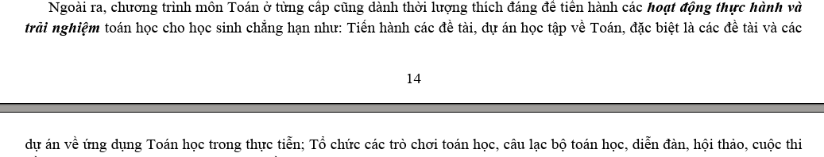Chương trình có phần Thực hành trong phòng máy tính với phần mềm toán học (nếu nhà trường có điều kiện thực hiện).

* Trang 15:

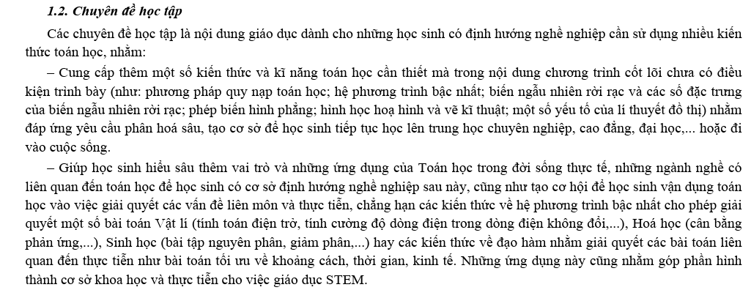

* Trang 80:

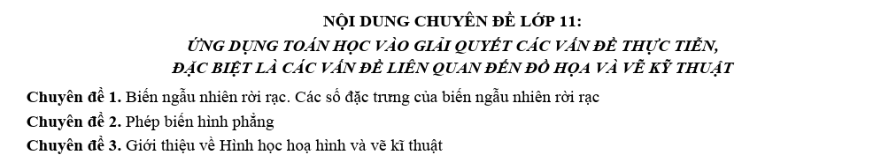

* 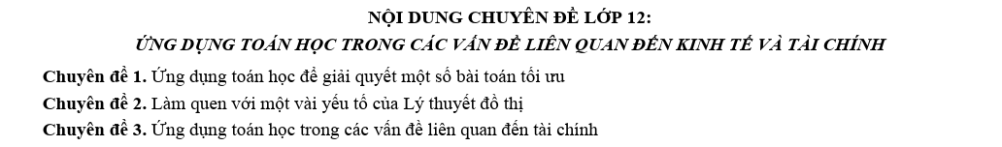Trang 87:

Chương trình miêu tả nội dung các chuyên đề này: Vận dụng được các kiến thức về hệ bất phương trình bậc nhất để giải quyết một số bài toán quy hoạch tuyến tính. Vận dụng đạo hàm để giải quyết một số bài toán tối ưu trong thực tiễn, đặc biệt là trong kinh tế. Giới thiệu một số bài toán về tìm đường đi trong những mô hình xuất phát từ thực tiễn. Vận dụng kiến thức toán học trong việc giải quyết một số vấn đề về đầu tư.

Có thể thấy chương trình toán phổ thông mới yêu cầu người giáo viên phổ thông tới đây cần phải có kiến thức đa ngành, đặc biệt là về xác suất-thống kê và ứng dụng của toán học, đồng thời sử dụng các phương pháp giảng dạy thông qua chuyên đề và thực hành dùng máy tính. Có thể nhận định các chương trình đào tạo chuyên ngành sư phạm bậc đại học trước đây không chuẩn bị đầy đủ được cho giáo viên giảng dạy chương trình mới. Nếu chương trình cao học cho giáo viên này của Khoa Toán-Tin học đáp ứng được nhu cầu thì có thể phục vụ được một lượng giáo viên lớn. Đây là một lợi thế so sánh của Khoa Toán-Tin học, vì ít có đơn vị nào khác có nhân lực và kinh nghiệm đào tạo đa ngành như Khoa Toán-Tin học.

**Tham khảo:**

- Chương trình đào tạo thạc sĩ chuyên ngành Phương pháp toán sơ cấp, Đại học Khoa học Tự nhiên Hà Nội, 5/2015.

- Stony Brook University, Master of Arts in Teaching: Mathematics http://www.stonybrook.edu/spd/graduate/matmath